
2023 “华亿股份杯”

第十七届全国大学生化工设计竞赛

重庆华峰化工有限公司

10.5万吨/年99.99wt%己二腈生产项目
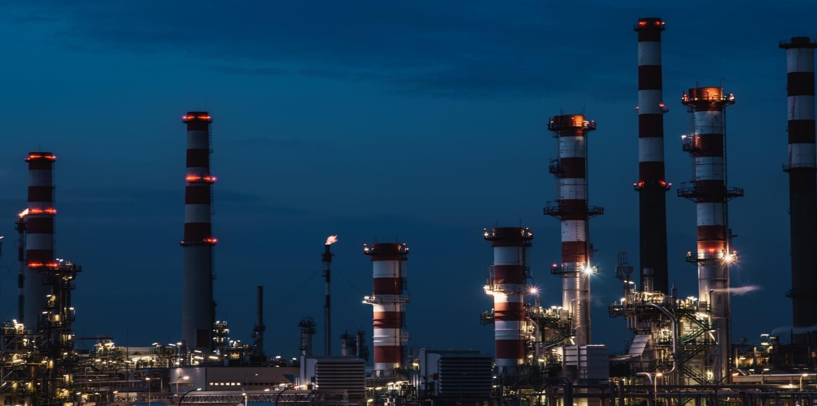
动力学说明

58同济
队员：林耿孚 艾英驰 桂亦林 曾信欣 朱馨怡
指导教师：伍艳辉 李明
目录
1 氨气（NH₃） 3
2 己二酸（AA） 10
3 磷酸（PA） 16
4 己二酰二胺（AM） 23
5 己二腈（ADN） 29
6 环戊酮 35

0. 摘要
本项目参考国内外多篇文献，从工艺条件与动力学可行性出发，筛选出了三篇具有工业生产价值的动力学研究文献，并加以应用于流程模拟。它们各自用于己二酸氨化反应、己二酰胺脱水反应、各个副反应模拟，应用幂律模型进行描述。各反应的工艺条件，温度和压力均逐步递增，催化剂皆具有良好的催化作用、选择性与寿命。
以下通过反应网络（见图0），简单罗列各工段的动力学方程。
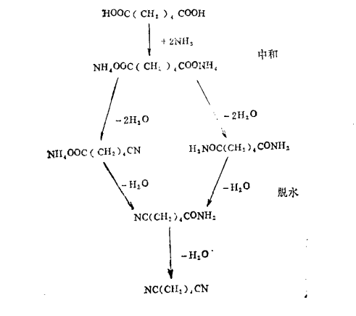
图0 己二酸制备己二腈反应网络
（1）氨化反应：
$$k=2580∗exp⁡[−\frac{4.29∗{10}^{7}}{RT}]$$
（2）脱水反应:
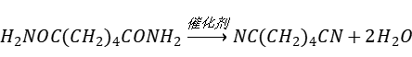
$k=1.03∗{10}^{8}exp⁡\{−\frac{\left[23.6+2.07\exp\left(−664W_{P}\right)\right]∗{10}^{3}}{RT}\}$，其中$W_{P}$是进入反应器的磷酸质量分率，本流程内为0.000470873，计算得POWERLAW常数$K=1.03∗{10}^{8}$，E=24768kJ/kmol

1. 己二酸氨化生成己二酰胺的反应动力学说明

1.1 反应概述
己二酸和氨反应，首先生成己二酸铵盐，较盐脱水转化为酰胺，酰胺继续脱水生成己二腈。在生成己二腈前，己二酸铵盐和己二酰胺达到一定程度的平衡。反应需要中和两分子氨气，脱去四分子水，总反应是吸热反应。整个反应按反应进程可分为中和反应步骤和脱水反应步骤，脱水反应一般需要加脱水催化剂，例如液体催化剂磷酸及其衍生物，和固体混合催化剂等等。
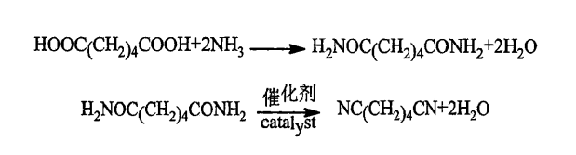
图1-1 己二酸法制备己二腈方程式
实际工业装置生产过程中容易 反应器脱水段内发生结焦和腐蚀，很大一部分原因是因为在己二酸氨化反应工艺中使用磷酸催化剂。磷酸为液体酸，容易腐蚀装置，且脱水温度一般在280℃左右，高温容易导致各类副反应的发生，致使产生的焦物大幅度增加，装置的长期连续使用性不够好，需要停工检修或清焦。
液体酸催化剂可溶于反应溶液中，实现较好的催化效果。但是这类催化剂很难与产物分离，然而随着反应的进行，催化剂很容易流失。这就需要生产中源源不断地补充催化剂，不仅增大了生产成本，而且对反应器产生了一定腐蚀，影响了正常生产。因此，引入一种可回收再生、腐蚀性小的固体催化剂显得尤为重要。固体磷酸催化剂作为气相法中常用的催化剂，有着较好的催化效果而且可满足以上要求，同时在工业生产中应用广泛，历史悠久，制备工艺相对完善，是一个很好的选择。如今，随着己二酸价格的回落，液相法 的重启具备了一定可行性，探索固体磷酸催化剂在液相法的应用成为首要的选择。

1.2 动力学参数
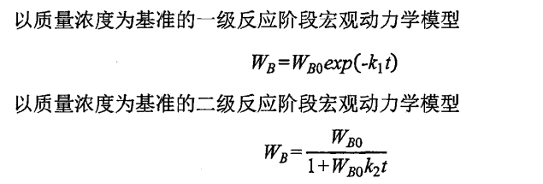
在己二酸氨化反应的动力学研究当中，高峰等认为中和反应步骤的宏观动力学与酸浓度有关，质量浓度为考察基准，在己二酸浓度大于３．５ｗｔ％时对己二酸为一级，在己二酸浓度小于３．５ｗｔ％时对己二酸为二级，但不足之处在于其反应都是在氨气浓度大量过量的情况下考察的，得到的宏观反应速率常数中还蕴含了氨气浓度，而且文献中的宏观反应速率常数也不尽一致
计算出的反应常数如下
$$k=3.31∗{10}^{4}exp⁡[−\frac{\left(55.6−661W_{P}\right)∗{10}^{3}}{RT}]$$
其中$W_{P}$是进入反应器的磷酸质量分率，本流程内为0.000470873，计算得POWERLAW常数K=33100，E=13725.6kJ/kmol.

1.3 Aspen Plus V12数据输入
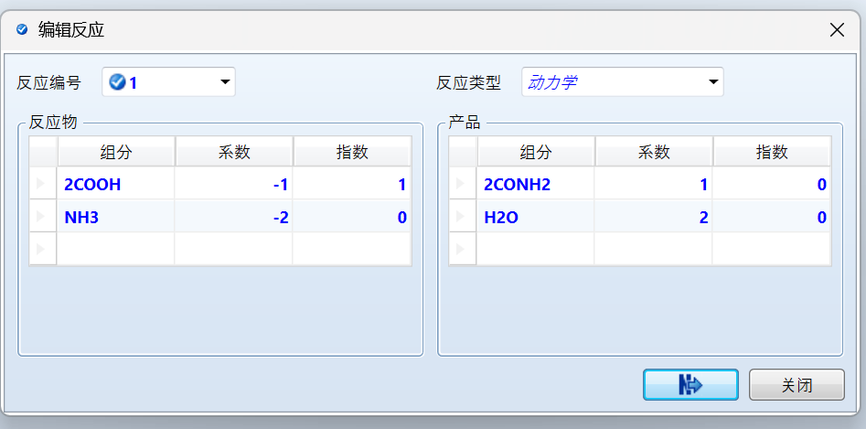
图1-3_1 Aspen Plus 动力学数据输入

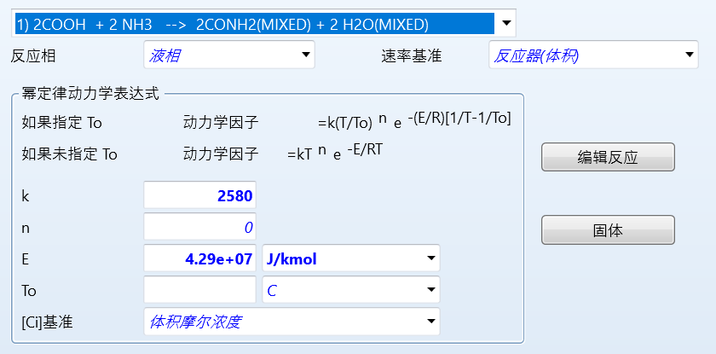
图1-3_2 Aspen Plus 动力学数据输入

2. 己二酰胺脱水反应的反应动力学说明

2.1 反应概述
己二酸和氨反应，首先生成己二酸铵盐，较盐脱水转化为酰胺，酰胺继续脱水生成己二腈。在生成己二腈前，己二酸铵盐和己二酰胺达到一定程度的平衡。反应需要中和两分子氨气，脱去四分子水，总反应是吸热反应。整个反应按反应进程可分为中和反应步骤和脱水反应步骤，脱水反应一般需要加脱水催化剂，例如液体催化剂磷酸及其衍生物，和固体混合催化剂等等。

图2-1 己二酸法制备己二腈方程式

2.2 催化剂的影响
在半分批式操作中，试验测得不同时间下的脱水量，在低于260℃时，脱水速率较小，反应90分钟最多只能达到以己二酸为基准的理论脱水量的一半左右。而在几乎相同的温度下， 有磷酸存在时，经过相同的反应时间，脱水率可以大大超过。因此，若参照上述反应式，我们可以推断脱水反应是分两步进行的，第一步为己二酸铵盐的脱水，第二步为己二酰胺及半睛等的继续脱水。试验结果表明，第一步脱水比较容易，即使没有催化剂磷酸的条件下，也有较高的脱水速率，即可达到理论脱水量的一半。而第二步脱水较为困难， 例如在260℃左右，若没有磷酸存在，则几乎不脱水。当只用稀释剂与氨气反应试验时，加有磷酸的脱水量为不加磷酸时的2.5-3倍。而对于稀释剂与己二酸为2：1的反应物与氨气反应时，当反应90分钟后，不加磷酸的脱水量大约只能达到理论脱水量的一半。加入磷酸后，脱水速率就大大加快。因此，我们认为加入磷酸除了能促进中和反应外，最主要的作用是能加速第二步的脱水反应速度。所以为了获得足量的最终产品己二睛，必须加入适量的磷酸。
试验发现，当反应物加热到250℃ 左右时，通入氨后，脱水反应也立即发生，冷凝器中就会出现水珠，说明在250℃时中和与脱水是相互独立地并几乎同时发生的，只是中和反应的速度比脱水反应快得多。
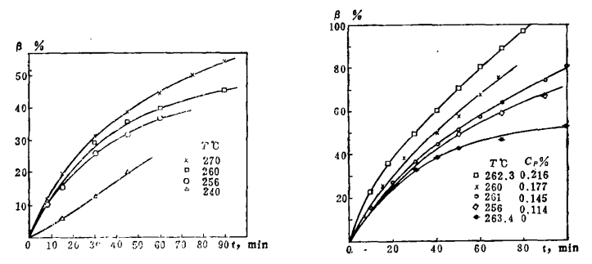
图2-2 脱水率与温度、反应时间、磷酸浓度的关系

2.3 Aspen Plus V12数据输入
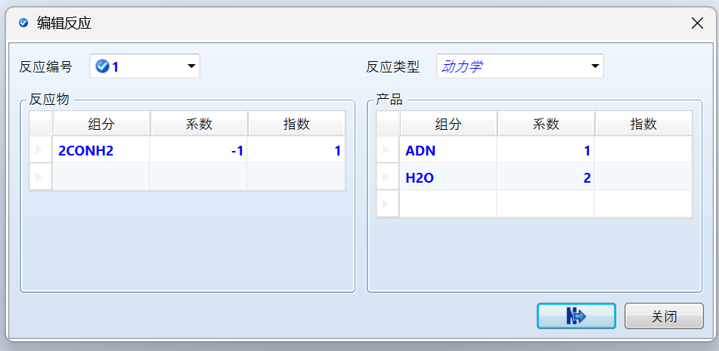
图2-3_1 Aspen Plus 动力学数据输入
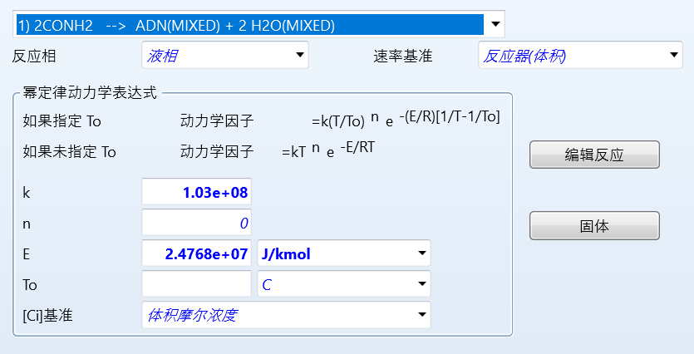
图2-3_2 Aspen Plus 动力学数据输入

3. 副反应说明

3.1 反应概述
ICCP是己二酸氨化合成己二腈反应中的主要副产物，它是己二睛的异构体，它的生成不但降低了己二腈的选择性，而且会严重影响己二腈加氢转化己二胺的质量，在工业生产 中必须严格控制的生成。
通过研究温度与己二酸浓度对己二腈转化为ICCP反应的条件，我们得出结论：己二腈在转化为ICCP的反应过程中，与己二酸形成配位形态。
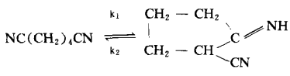
图3-1 己二腈异构生成ICCP
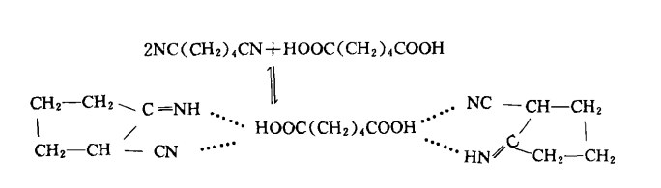
图3-2 己二腈与己二酸配位反应
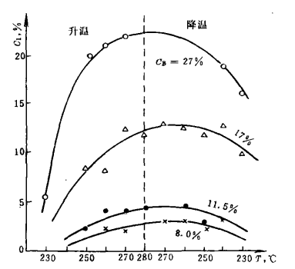
图3-3温度与己二酸浓度对ICCP生成的影响
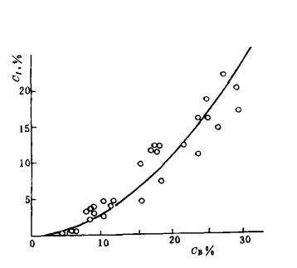
图3-4己二酸浓度对ICCP生成的影响

4. 参考文献
[1]冯赛平. 己二酸氨化制己二腈中和反应动力学及其新工艺研究[D].浙江大学,2015.
[2]张年英,高峰,鲁波等.合成己二腈宏观反应动力学的研究[J].化学反应工程与工艺,1989(03):1-9.
[3]高峰,张年英,南玲.合成己二腈反应技术 (Ⅱ)副反应的研究[J].化学反应工程与工艺,1991(02):128-135.

